
24. DAHLIE RALLYE
Podlesice. Polsko
3. – 6. 9. 2020
www.dahlierallye2020.pl

Organizátor

Polski Związek Motorowy

Michał Sikora

Předseda PZM
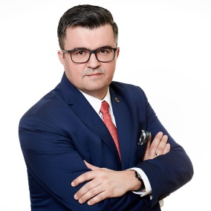
Dámy a pánové, je mi potěšením jménem Polského svazu motoristů pozvat a srdečně přivítat účastníky a příznivce setkání karavanistů na 24. Dahlie Rallye. V roce 2020 se milovníci karavanistické rallye, cestování a soutěží v přátelské atmosféře sejdou v kempu v Podlesicích. Akce se bude konat v krásné oblasti Krakovsko-čenstochovské pahorkatiny, v těsné blízkosti přírodní rezervaci Góra Zborów, jedné z nejatraktivnějších turistických oblastí v Polsku, která je také vynikající základnou pro objevování okolních turistických destinací. Vzhledem k důležitosti akce jsem přesvědčen, že díky zapojení všech lidí do její profesionální přípravy zůstane pobyt dlouho v paměti všech účastníků setkání.

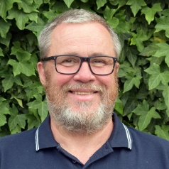
Lubomir Kotras

Prezident Dahlie Rallye
Vážení přátelé, karavanisti! Velmi si cením pozvání polských přátel z PZM na 24. Dahlie Rallye. Polsko je velká země, pro turisty atraktivní, nabízí množství historických a kulturních památek a přírodních krás. Osobně jsem se zúčastnil 17. DR v Krakově a vím, že byla pro mnohé úžasnými zážitkem. Věřím, že organizační výbor 24. DR opět pro Vás připraví nezapomenutelné chvíle. Těším se na setkání s Vámi, karavanisty V4, v kempu Jurajski Camp ve městě Podlesice v září 2020.

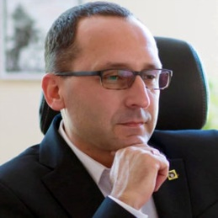

Dariusz Jajko

Předseda GKC PZM
Vážení přátelé, bude mi velkým potěšením přivítat Vás v Polsku na 24. Dahlie Rallye, která se v září 2020 uskuteční v kempu v Podlesicích. Pořadatelem této akce bude Polský svaz motoristů. Věřím, že díky dobře organizovaným akcím 13. Dahlie Rallye v Rybniku v roce 2009 a 17. Dahlie Rallye v Krakově v roce 2013 budete mít zájem i o sjezd v roce 2020. Jsem přesvědčen, že všichni, kdo se podílejí na realizaci tohoto projektu, majitelé kempu, partneři a organizátoři, udělají vše, co je v jejich silách, aby účastníci rallye odjížděli z Krakovsko-čenstochovské vrchoviny spokojeni a odpočatí. Na viděnou v září 2020 v Polsku v Podlesicích!

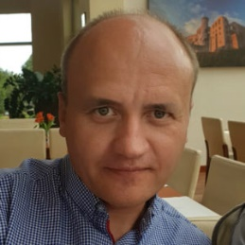

Marcin Turko

Velitel 24. Dahlie Rallye
Milí turisté, jsme velice rádi, že máme opět příležitost pořádat slet karavanistů ze spřízněných zemí Visegrádské skupiny. Letos nabízíme kempink ležící v oblasti Krakovsko-čenstochovské jury. Jura je oblast plná jeskyní a malebných údolí, bohatá na architektonické památky, s neopakovatelnou krajinou. Byl zde vystavěn systém středověkých hradů, které svého času střežily hranici Polského království. Připravujeme výlety, na kterých si je budete moci prohlédnout. Na těchto stránkách se dozvíte vše potřebné o naší akci. Těšíme se na Vaše přihlášky!

Program:
V programu je:
– prohlídka Hluboké jeskyně
– autobusový zájezd do Ogrodzieńce, Mirowa a Bobolic (prohlídka hradů a zámků)
– kulturní program
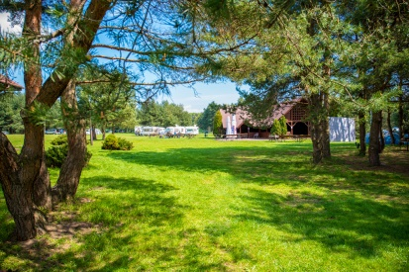
– taneční zábava
– regionální jarmark

Kemp
Ubytování v kempu č. 232
Podlesice 42,
42-425 Podlesice
Polsko
www.gosciniecjurajski.pl
GPS: 50.5681164, 19.5356281,32
Na území, kde je organizován sraz, se nachází
– tenisový kurt
– dětské hřiště
– hřiště
– půjčovna jízdních kol
– dětská lanová dráha
Kemp č. 232 leží v turistické obci Podlesice na území Krakovsko-čenstochovské krasové vysočiny, v těsné blízkosti přírodní rezervace Góra Zborów.
Celá plocha kempu je zatravněná. Součástí objektu je plné technické a sanitární vybavení. K dispozici jsou toalety, sprchy, umývárny a prostory na umývání nádobí s teplou vodou. Navíc můžete využít restaurace, kde se vaří chutná domácí jídla.

Okolí
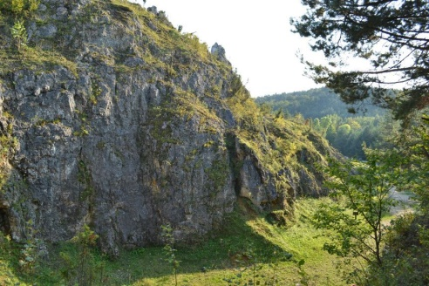
Přírodní rezervace Hora Zborów
Nejzajímavějším prvkem v okolní krajině je přírodní rezervace Góra Zborów. Je to velmi malebně situovaná skupina skalních suků na Krakovsko-čenstochovské vysočině. Skály v rezervaci často využívají milovníci lezení. Je to atraktivní místo, a proto sem směřuje většina turistických stezek pro pěší.

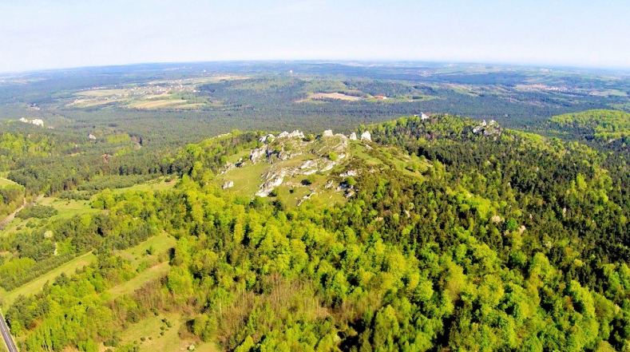
Jaskinia Głęboka (Hluboká jeskyně) je největší podzemní krasový útvar v přírodní rezervaci Góra Zborów, měří na délku 190 metrů. Celá trasa je zpřístupněna pro návštěvníky s průvodce a je osvětlena. Vzdálenost od kempu – 70 metrů. Více informací najdete na www.orlegniazda.pl/Poi/Pokaz/3819/1113/gora-zborow

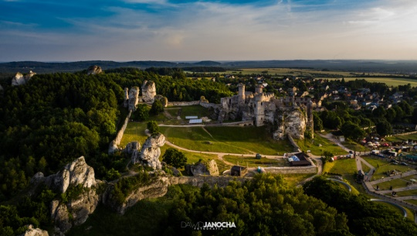

Hrad Ogrodzieniec
Zřícenina hradu se nacházejí v Krakovsko-čenstochovské juře u vesnice Podzamcze a je součástí tzv. stezky Orlích hnízd. Hrad byl postaven na přelomu 14. a 15. století. Vrch, na němž hrad stojí, je nejvyšším bodem Krakovsko-čenstochovské jury (515,5 m n.m.). Návštěvníci zříceniny můžou vystoupat na vysoké bašty a zakusit, jak žili jeho středověcí obyvatelé. Vzdálenost od kempu – 20 km. Více informací naleznete na www.zamek-ogrodzieniec.pl

Hrady Mirów a Bobolice
Stejně během jako hrad Ogrodzieniec jsou tyto hrady součástí stezky Orlích hnízd v Krakovsko-čenstochovské juře. Turisté je většinou navštěvují jednoho výletu, protože stojí nedaleko od sebe: vycházka mezi skalkami je dlouhá 1,5 km. Více informací najdete na www.zamekbobolice.pl
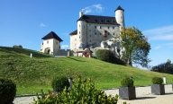

Gród na Górze Birów
Tato dřevěná opevněná vesnice je rekonstrukcí středověkého hradiště z počátků polského státu (10. – 13. století). Leží nedaleko hradu Ogrodzieniec a je další atrakcí v oblasti Podzamcze a Krakovské-čenstochovské jury. Díky poloze hradiště a také množství jeskyní ve skalním masivu je jedním z nejdůležitějších archeologických lokalit v celé Juře. Více informací najdete na www.zamek-ogrodzieniec.pl/kategorie/grod-na-gorze-birow

Výlety
Pro účastníky jsme připravili dva výlety:
1. Výlet do: Jaskinia Głęboka – pěšky cca 2km.
2. Návštěva hradů Ogrodzieniec, Mirów a Bobolice – doprava autobusem.

Ceny: zatím nejsou stanoveny

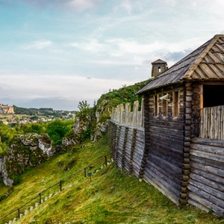
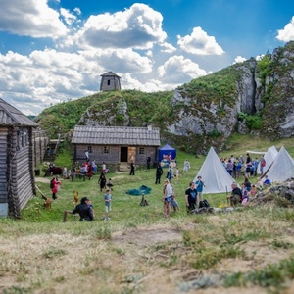
Přihláška: není v provozu

